БАТСҮМБЭР СУМЫН ИТХ-ЫН АЖЛЫН АЛБАНААС
2022 ОНЫ 04 ДҮГЭЭР САРД ХИЙСЭН АЖЛЫН МЭДЭЭ

ИТХ-д ирсэн албан тоотын хариу
№ | Тоотын нэр, сар, өдөр | Заалтын утга | Хэрэгжилт
1 | 03.15  Сумын “Хайрт хан хайрхан” холбоо | Хүсэлт уламжлах тухай  /Худалдаа үйлчилгээний журамтай болох/ | 03.28-ны хурлаар хэлэлцэж бодлогын хороонд шилжүүлж сумын ЗД-ын захирамжийг хэрэгжүүлэх
2 | 03.15  07/190  /АГХБХБГ/ | Чиглэл хүргүүлэх тухай | ГЗБ-тын 2022 оны төлөвлөгөөнөөс 6 газрыг хассан.
3 | 03.21  №03  /АИТХ/ | Чиглэл хүргүүлэх тухай | ГХУСАЗ салбар зөвлөлийн ажлыг хуралд шилжүүлж зөвлөлийн хуралдаан зохион байгуулсан.
4 | 03.24  №79  /АИТХ/ | Газрын төлбөрийн хэмжээг тогтоох тухай | Суманд мөрдүүлж ажиллах хувийн хэрэг нээсэн.
5 | 03.31  №1/787  /ХЗДХ/ | Хяналт-шинжилгээ, үнэлгээний тухай | Засгийн газрын хуралдааны 62 дугаар тэмдэглэлийн хэрэгжилтийг гаргаж хүргүүлэх
6 | 04.04  №09  /УЗН/ | Ажлын чиглэл хүргүүлэх тухай | УЗН-лэгийн гишүүний татвар оруулах ажлыг эрчимжүүлэх чиглэлээр албан тоот БЗД нар, төсөвт байгууллагын дарга нарт хүргүүлсэн.
7 | 04.08  №04  /Сумын ЦХэсэг/ | Хүсэлт гаргах тухай | Автотээврийн ослоос урьдчилан сэргийлэх замын хашлагын хүсэлт гаргасан.
8 | 04.12  №02  /Сүмбэр эх нутаг холбоо/ | Ойн нөхөрлөлийн тайлан хэлэлцүүлэх тухай | ИТХ-ын төлөөлөгчдийн 15/IV-ны ээлжит 7-р дугаар хуралдаанаар тайланг хэлэлцэх

Энэ сард зөвлөлийн хурал 03 сарын 28, 04.12-нд хуралдаж төлөөлөгчийн ээлжит 7-р хуралдааны тов, хэлэлцэх асуудлыг хэлэлцлээ. Сумын ИТХ-ын даргын 09 тоот захирамжаар 04 сарын 15-ны өдөр Хоршоо хөгжүүлэх сангийн тухай, Газрын тодотгол, Хүйн голын гүүрний хайрга олгох түр эрх олгох, ойн санг гэрээгээр эзэмшдэг нөхөрлөлийн үйл ажиллагааг дүгнэх, ИТХ-ын шинэчилсэн дүрэм, дэгийг батлах асуудлыг хэлэлцэнэ.
Борнуур, Сүмбэр, Жаргалант сумдын ИТХ-ын төлөөлөгч нартай хамтарсан сургалтыг сумандаа зохион байгуулж аймгийн ИТХ-ын ажлын албанаас сургалт хийсэн.
Хуралд хариутай 8 бичиг ирсэн, явсан бичиг 14 үйлдэв. Ажлын зургийг хавсаргав.

АЖЛЫН ЗУРАГ
С.Равдангийн нэрэмжит улсын аврах ангитай  ЗДТГ-ын хамт олонтой очиж танилцлаа. 03.16 | ТАЗ-аас 7:4:10 арга зүйн сургалтаар Алдаа дутагдлыг шийдвэрлэх нь 03.24, 04.04.14-ны өдрийн цахим сургалтанд хамрагдсан.
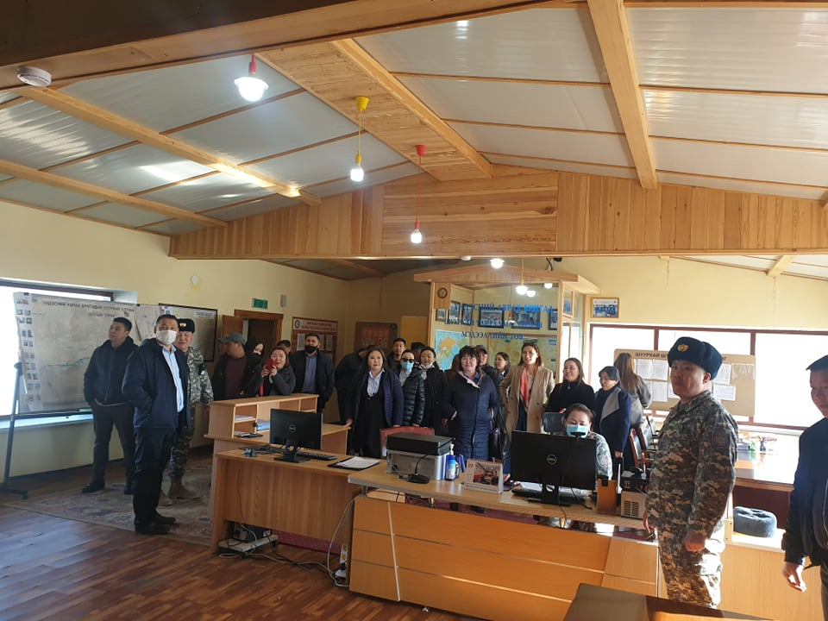 | 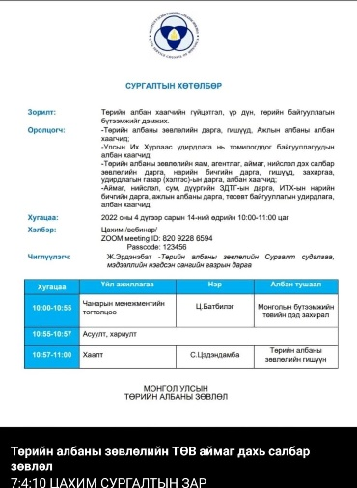
Сумын Бардангийн энгэрт оршуулгын үйл ажиллагаа явуулдаг “Цогт буян” ХХК нь хурал болон тамгын газарт 2021 онд хийсэн ажлын тайлангаа тавьж, ажлын байр нь суманд ажиллаж эхэлсэн. 03.15
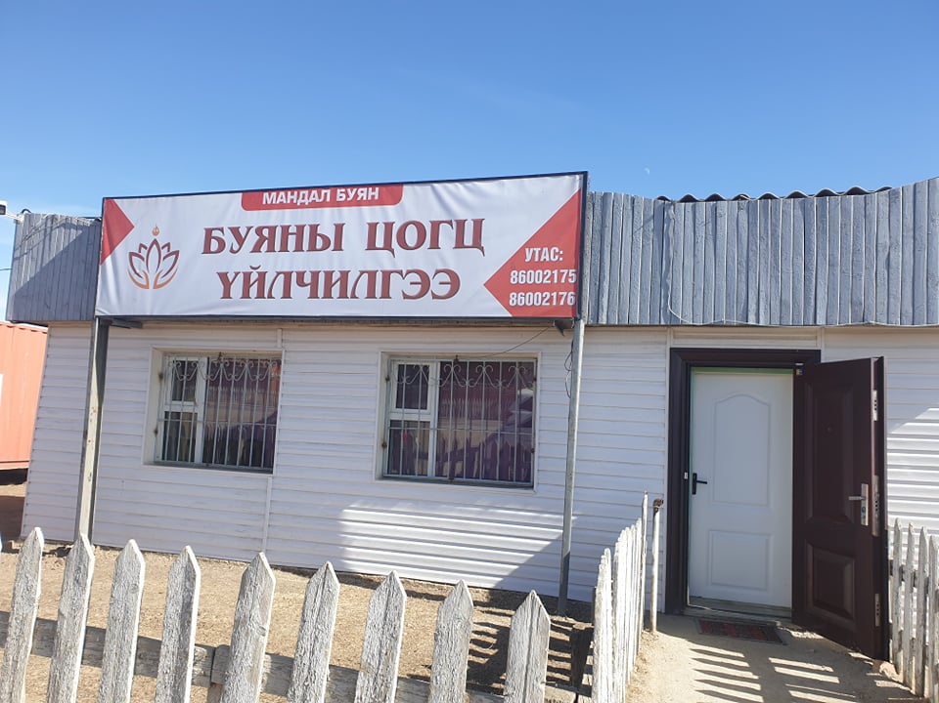 | 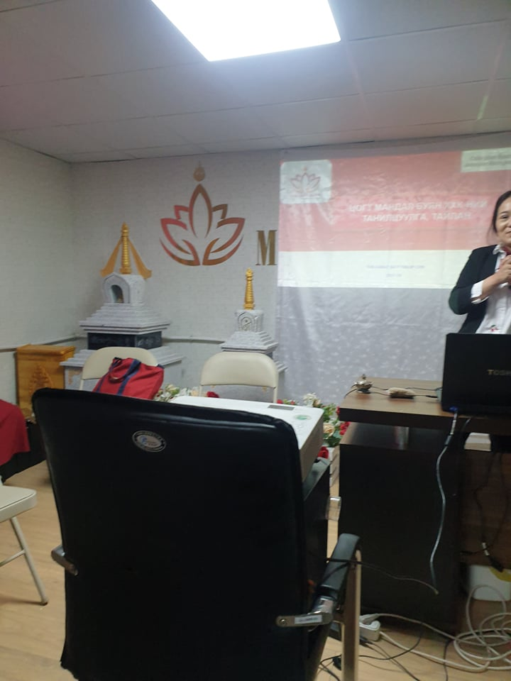
Жендэрийн үндэсний хорооноос 03 сард зарласан "Харилцан хүндэтгэе" аянд хамрагдлаа. | Наурызын түмний баяраар УИХ-ын гишүүн Ж.Батжаргал, аймгийн хурлын дарга Ц.Жамбалсүрэн нарын бүрэлдэхүүн ирж орон нутагт хийгдэж байгаа ЕБС-ийн барилга, 1-р багийн Хүйн голын гүүр, ЭМТ-ийн тулгамдаж буй ажлын явцтай танилцсан. 03.22
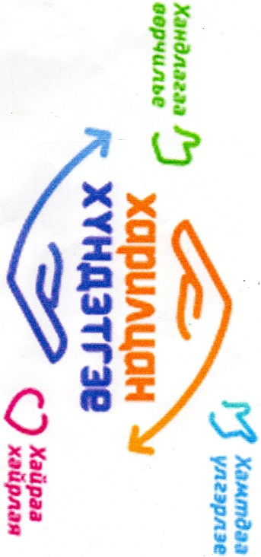 | 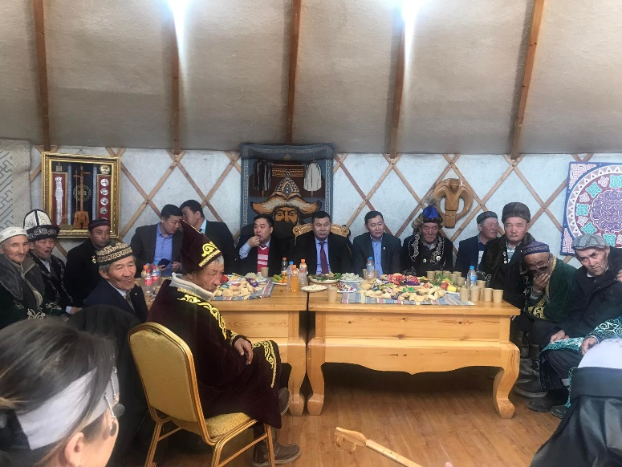
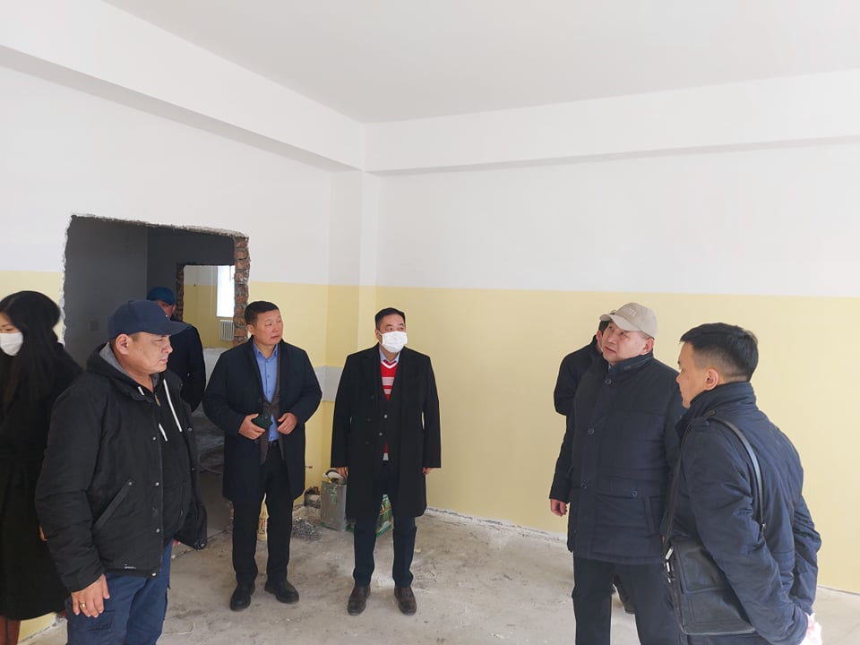 | 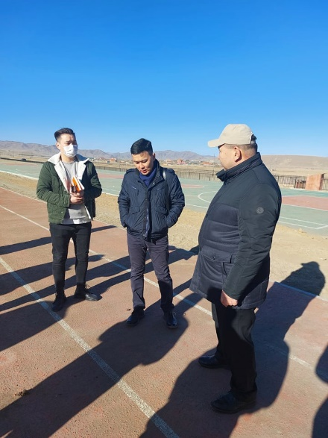
“Хүүхэд-Эрхэм хэрэглэгч” аяны удирдамжийн хүрээнд Хэрэглэгчийн эрх ашгийг хамгаалах зөвлөл, ЗДТГ-ын мэргэжилтэн нарын хамт ЭМСайдын тушаалын дагуу сургуулийн орчим бэлэн гоймон, электрон тамхины борлуулахгүй талаар дэлгүүрүүдэд танилцуулж ажилласан. 03.23
3 сарын 15-нд Үдлэг, 3 сарын 16-нд Баянголын баг, 3 сарын 17-нд Сөгнөгөр, Түшээ гүн
3 сарын 22-нд Цогт-өндөр баг, 3 сарын 23-нд 2-р багийн 284, 290 точик
3.24-нд Мандал багт зохион байгуулсан багийн хуралд ИТХ-ын дарга оролцлоо.
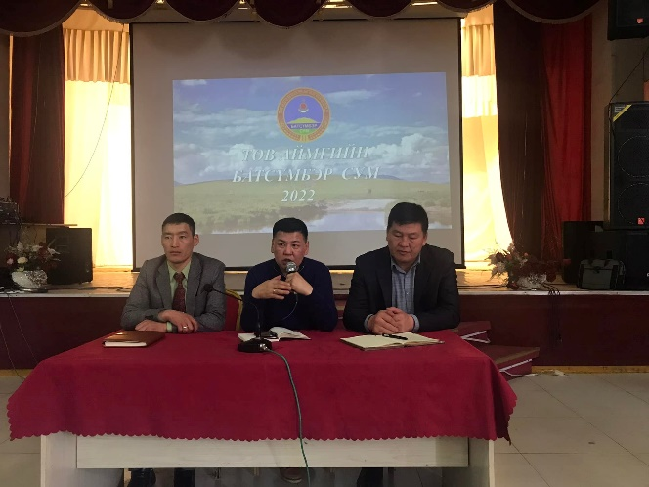 | 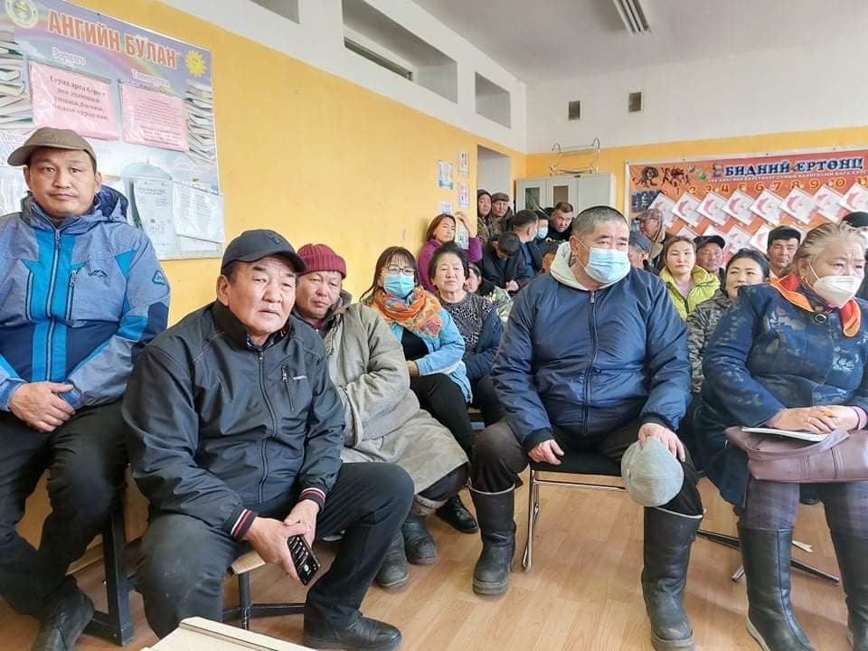
Гамшгийн аюулын зарлан мэдээллэх дохиогоор дадлага, сургалт хийж, бэлэн байдлыг хангах сумын анхан шатны багийн нөхөрлөлийн ахлагчийн томилгоогоор гишүүдийг үүрэгжүүлж сургалтанд хамруулсан. 03.24 | "Хувь хүний хөгжил ба байгууллагын соёл" сургалтыг ЗДТГ-ДЗОУБ-лагын хамтарсан ТАХ, иргэдэд зориулсан сургалтанд хамрагдсан. 03.25
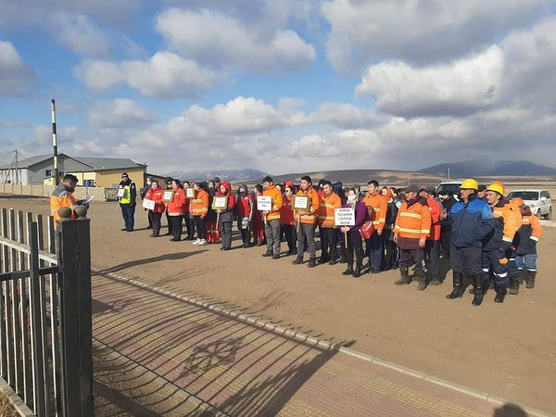 | 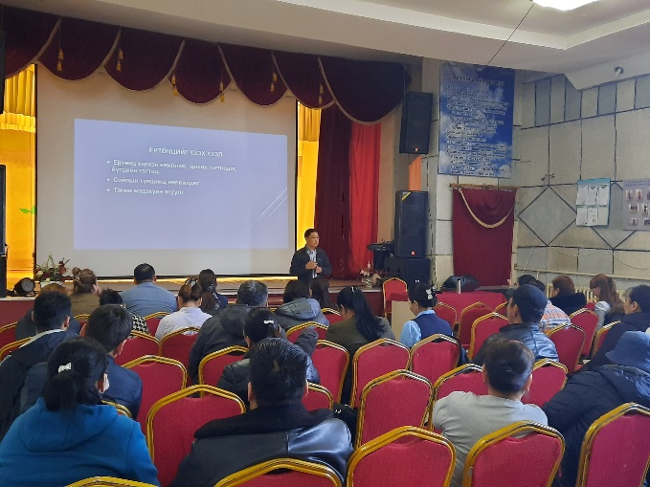
Бүх нийтийн цэвэрлэгээ хийх өдөрлөгт хамрагдлаа. 04.01 | ТАЗ-ийн 7:4:10 цахим хуралд оролцсон. 04.04, 14-ны өдөр
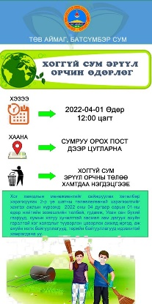
Сумын нутгийн зөвлөлтэй 2023 онд ЕБС-ийн 100 жилийн ой, 2024 онд сум байгууллагдсан 100 жилийн ой 2024 онд болохтой холбогдуулан сумын нутгийн зөвлөлийг шинэчлэх удирдлагууд уулзлаа. 04.06 | Борнуур, Сүмбэр, Жаргалант сумдтай хамтарсан ИТХ-ын төлөөлөгчийн бүсчилсэн сургалтыг сумын хурлын төлөөлөгч биш БИНХ-ын дарга 2, БЗД 1 оролцуулсан сургалт хийх хүсэлтийг АИТХ-ын ажлын албанд тавьж 04.08-нд АНҮТ-д зохион байгуулав.
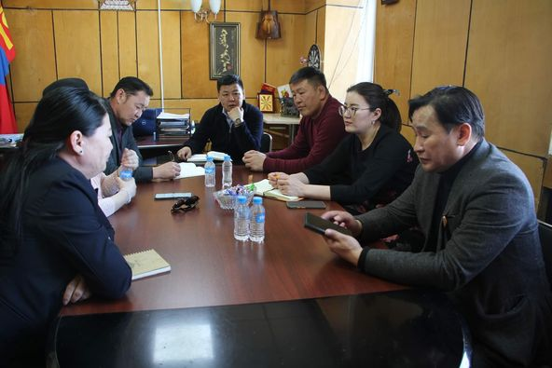 | 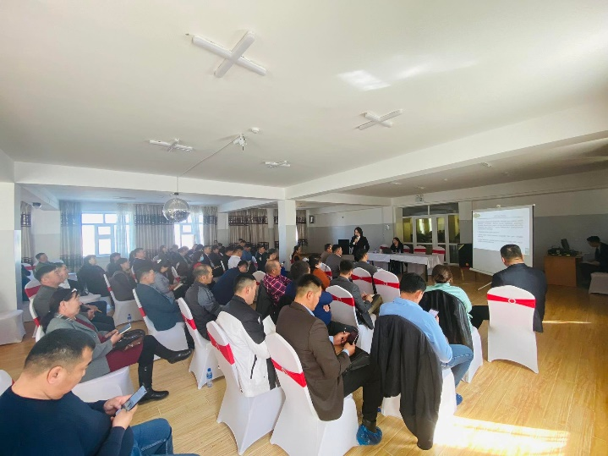
04-р сарын 08-ны сургалтанд оролцсон ИТХ-ын төлөөлөгч нар АТГ-ын олон нийтийн төвийн сайтанд нэгдлээ. | Хурлын зөвлөлийн 3 удаагийн хурал хуралдаж ИТХ-ын төлөөлөгчдийн 7-р дугаар хуралдааны бэлтгэл ажил, хурлын тогтоол шийдвэрийг эрчимжүүлэх талаар ажлын хэсэг гарган төсөвт байгууллага, ААНБ-лагын үйл ажиллагаатай танилцах удирдамж гаргалаа.
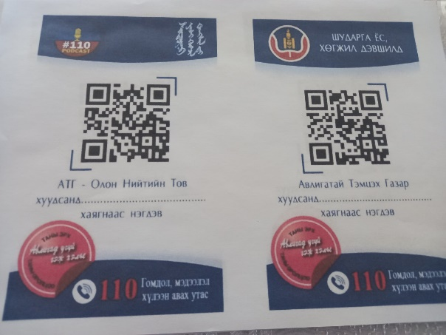 | 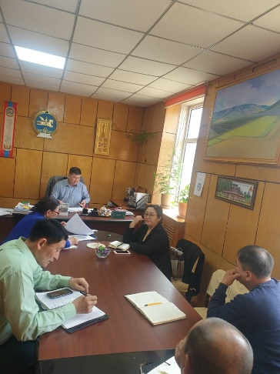

Мэдээ гаргасан:ИТХ-ын нарийн бичгийн дарга Н.Мөнхзул

